BAŞLIK
Elektrik Enerjisi Üretim, İletim ve Dağıtımı Program Danışman Kurulu Toplantı Tutanağı

GÜNDEM MADDELERİ
Programın Mevcut Durumunun Değerlendirilmesi
Müfredatın Sektör İhtiyaçları Açısından Değerlendirilmesi
Uygulamalı Eğitim ve İş Yeri Eğitimi Süreçleri
Sektör-MYO İş Birliği Olanaklarının Geliştirilmesi
Kalite Güvence ve Akreditasyon Süreçleri

KAPSAM
Programın mevcut durumu değerlendirilmiş; öğrenci kapasitesi, akademik kadro, fiziki altyapı ve eğitim faaliyetlerinin bütüncül ele alınmasının faydalı olduğu ifade edilmiştir. Uygulamalı eğitim ve sektör odaklı derslerin güçlü olduğu, laboratuvar altyapısının güçlendirilmesi, kontenjan ve mezun izleme sistemlerinin geliştirilmesinin programın etkinliğini artıracağı belirtilmiştir.
Program müfredatının, YÖK koordinasyonunda ve farklı üniversitelerden akademisyenlerin katkılarıyla hazırlandığı dikkate alınarak genel olarak yeterli ve güncel olduğu ifade edilmiştir. Bununla birlikte, sektör ihtiyaçlarına uyumun artırılması amacıyla uygulama ağırlığının güçlendirilmesi ve güncel teknolojilerin seçmeli dersler ve sektör iş birlikleri ile desteklenmesinin programın etkinliğini artıracağı vurgulanmıştır.
Programın yeni açılmış olması nedeniyle bu yıl öğrencilerin iş yeri eğitimine gönderilmeyeceği belirtilmiş; ilerleyen dönemlerde uygulanacak 3+1 iş yeri eğitimi modelinin etkin bir şekilde planlanmasının, sektör iş birliklerinin güçlendirilmesinin ve öğrencilerin nitelikli işletmelerde uygulama deneyimi kazanmasının program açısından önemli olduğu değerlendirilmiştir.
Sektör-Meslek Yüksekokulu iş birliği olanaklarının, öğrencilerin mesleki gelişimi ve programın sektöre uyumu açısından önemli katkı sağlayacağı belirtilmiş; bu iş birliklerinin protokollerle desteklenmesi, teknik geziler, ortak projeler ve uzman katılımlı etkinliklerin artırılmasının uygun olduğu ifade edilmiştir.

Programın kalite güvence ve akreditasyon süreçlerinin, ulusal ve uluslararası standartlara uygun olarak yürütülmesinin programın niteliğini artıracağı vurgulanmış; kalite güvence mekanizmalarının güçlendirilmesi, paydaş geri bildirimlerinin düzenli alınması ve akreditasyon süreçlerine hazırlık yapılmasının faydalı olacağı değerlendirilmiştir.

Mezun öğrencilerin deneyimleri doğrultusunda, teorik bilginin uygulama deneyimleriyle desteklenmesinin önemli olduğu, laboratuvar ve uygulama derslerinin sahadaki teknik becerilerin kazanılmasına katkı sağladığı değerlendirilmiştir. Güncel teknolojiler bakımından uygulama eksikliklerinin bulunduğu, staj ve iş yeri eğitimlerinin öğrencilerin sektöre adaptasyonunu ve mesleki iletişim becerilerini geliştirdiği belirlenmiştir. Ayrıca, sektör iş birliklerinin artırılması halinde öğrencilerin uygulama deneyimi ve mezuniyet sonrası istihdam imkanlarının güçleneceği ifade edilmiştir.

TOPLANTI FOTOĞRAFLARI
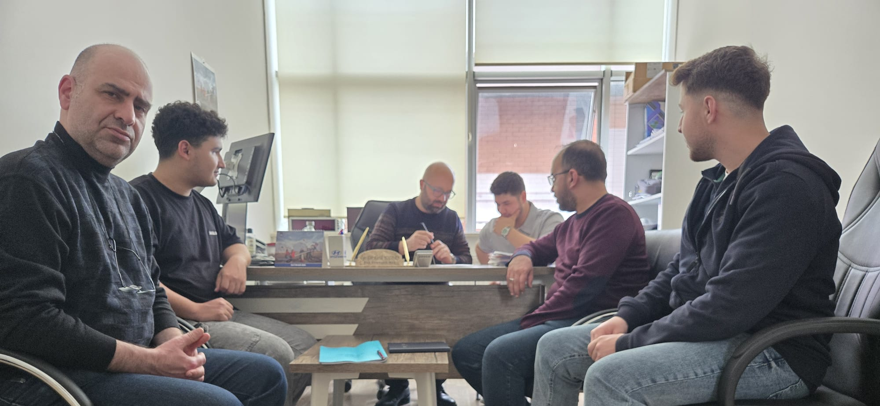

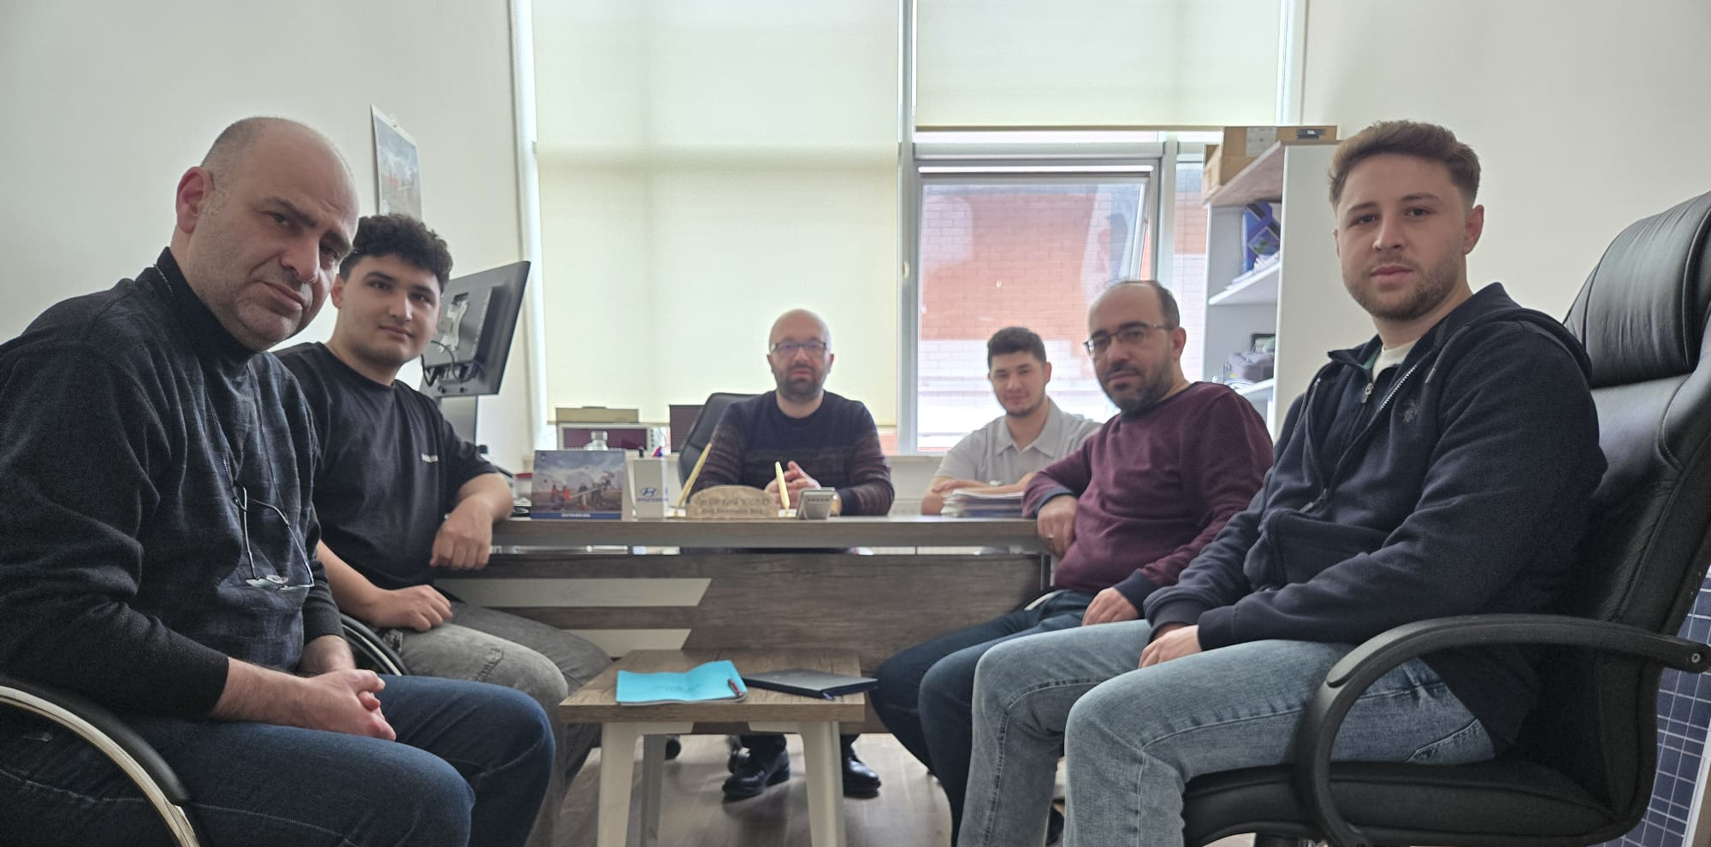

Elektrik Enerjisi Üretim, İletim ve Dağıtımı Program Danışman Kurulu
Katılımcı | Program Danışma Kurulu | İmza
Fatih YOLDAŞ | Başkan | Katıldı
Mustafa AYAN | Üye | Katıldı
Ali Alper YARIŞ | Üye | Katıldı
Kerem HACIHALİLOĞLU | Mezun Öğrenci | Katıldı
Tunahan YAMANER | Sektör Temsilcisi | Katıldı
Veysel ÖZ | Öğrenci | Katıldı

